学籍基本信息
姓名 | 刘淳榕 | 性别 | 女 | 民族 | 汉族 | 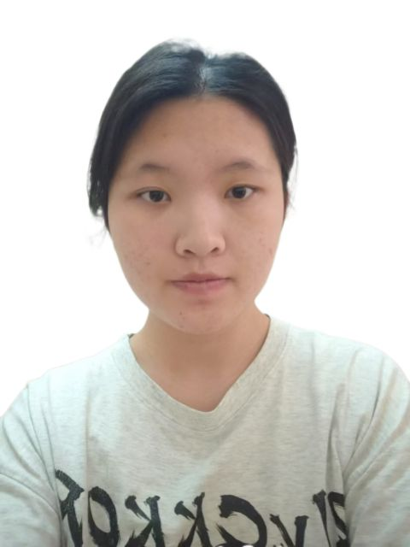
学籍号 | G450981200609215026 | 曾用名 |  | 出生日期 | 20060921
身份证件类型 | 居民身份证 | 身份证号 | 450981200609215026
所在学校 | 北流市实验中学
学校标识码 | 3445000049 | 所在年级 | 高中2023级 | 所在班级 | 高中2023级17班
户口所在地具体地址 | 广西壮族自治区玉林市北流市
国籍/地区 | 中国 | 港澳台侨外 | 否 | 是否寄宿生 | 否
现居住详细地址 | 广西壮族自治区玉林市北流市石窝镇煌炉村六粟组7-3号
监护人
  关系 | 姓名 | 联系电话
  父亲 | 刘家剑 | 07756583105
  母亲 | 陈小玲 | 07756583105
学籍变动情况
学籍变动时间 |  | 学籍变动情况
20130917 21:20:14 |  | 在北流市石窝镇煌炉小学六粟分校在校生注册
20140923 15:49:17 |  | 由北流市石窝镇煌炉小学六粟分校小学2013级小学2013级1班转学到北流市石窝镇煌炉小学小学2013级小学2013级1班
20190617 08:29:16 |  | 由北流市石窝镇中心小学小学毕业
20190917 18:50:15 |  | 由北流市石窝镇初级中学初中招生录取
20220705 16:24:18 |  | 由北流市石窝镇初级中学初中毕业
20221012 09:17:00 |  | 由北流市实验中学高中招生录取
20221205 13:32:55 |  | 由北流市实验中学的高中2022级24班休学
20230914 17:18:57 |  | 由北流市实验中学的高中2022级34班复学到北流市实验中学的高中2023级1班

学籍基本信息
姓名 | 黄江连 | 性别 | 女 | 民族 | 汉族 | 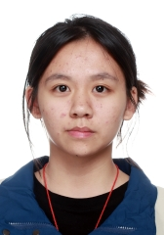
学籍号 | G45098120070909142X | 曾用名 |  | 出生日期 | 20070909
身份证件类型 | 居民身份证 | 身份证号 | 45098120070909142X
所在学校 | 北流市实验中学
学校标识码 | 3445000049 | 所在年级 | 高中2023级 | 所在班级 | 高中2023级17班
户口所在地具体地址
国籍/地区 | 中国 | 港澳台侨外 | 否 | 是否寄宿生 | 否
现居住详细地址 | 北流市大里镇古红村9组30号
监护人
  关系 | 姓名 | 联系电话
  父亲 | 黄攀 | 07756607369
  母亲 | 欧健梅 | 07756607369
学籍变动情况
学籍变动时间 |  | 学籍变动情况
20140910 10:20:04 |  | 在北流市大里镇古红小学新生注册
20140919 22:51:55 |  | 是否独生子女由是变更成否
20191029 08:21:37 |  | 由北流市大里镇古红小学省内转学（转入）
20200722 15:01:55 |  | 由北流市大里镇中心小学小学毕业
20201029 11:06:50 |  | 由北流市大里镇初级中学初中招生录取
20230806 10:06:13 |  | 由北流市大里镇初级中学初中毕业
20230921 09:35:07 |  | 由北流市实验中学高中招生录取

学籍基本信息
姓名 | 李春燕 | 性别 | 女 | 民族 | 汉族 | 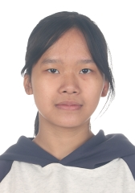
学籍号 | G450981200709012744 | 曾用名 |  | 出生日期 | 20070901
身份证件类型 | 居民身份证 | 身份证号 | 450981200709012744
所在学校 | 北流市实验中学
学校标识码 | 3445000049 | 所在年级 | 高中2023级 | 所在班级 | 高中2023级17班
户口所在地具体地址 | 广西壮族自治区玉林市北流市
国籍/地区 | 中国 | 港澳台侨外 | 否 | 是否寄宿生 | 否
现居住详细地址 | 广西北流市隆盛镇安平村中心组6号
监护人
  关系 | 姓名 | 联系电话
  父亲 | 李家超 | 13538990910
  母亲 | 张静娥 | 13538990910
学籍变动情况
学籍变动时间 |  | 学籍变动情况
20200714 11:09:13 |  | 由广州市增城区仙村镇沙头小学小学毕业
20201019 12:20:13 |  | 由广州市增城区仙村中学初中招生录取
20221215 14:55:19 |  | 学籍从广东省广州市增城区仙村中学通过跨省转学转出
20221215 14:55:40 |  | 学籍通过跨省转学转入到广西壮族自治区北流市北流镇陵城初级中学
20230712 09:40:17 |  | 由北流市北流镇陵城初级中学初中毕业
20230921 09:35:00 |  | 由北流市实验中学高中招生录取

学籍基本信息
姓名 | 张炎 | 性别 | 男 | 民族 | 汉族 | 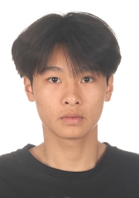
学籍号 | G45098120080213501X | 曾用名 |  | 出生日期 | 20080213
身份证件类型 | 居民身份证 | 身份证号 | 45098120080213501X
所在学校 | 北流市实验中学
学校标识码 | 3445000049 | 所在年级 | 高中2023级 | 所在班级 | 高中2023级17班
户口所在地具体地址 | 广西壮族自治区玉林市北流市
国籍/地区 | 中国 | 港澳台侨外 | 否 | 是否寄宿生 | 是
现居住详细地址 | 广东省中山市古镇冈南村民委员会祠前里十六巷10号
监护人
  关系 | 姓名 | 联系电话
  父亲 | 张成 | 13005512789
  母亲 | 李婉婷
学籍变动情况
学籍变动时间 |  | 学籍变动情况
20140926 01:45:48 |  | 在中山市古镇镇冈南小学新生注册
20200708 15:22:53 |  | 由中山市古镇镇镇南小学小学毕业
20201025 16:10:33 |  | 学籍从广东省中山市古镇镇镇南小学通过跨省转学转出
20201025 16:10:36 |  | 学籍通过跨省转学转入到广西壮族自治区北流市东湖初级中学
20230711 09:57:18 |  | 由北流市东湖初级中学初中毕业
20230926 07:56:15 |  | 由北流市实验中学高中招生录取

学籍基本信息
姓名 | 龙品静 | 性别 | 女 | 民族 | 汉族 | 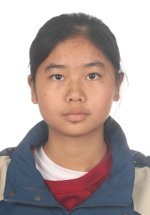
学籍号 | G450981200901015064 | 曾用名 |  | 出生日期 | 20090101
身份证件类型 | 居民身份证 | 身份证号 | 450981200901015064
所在学校 | 北流市实验中学
学校标识码 | 3445000049 | 所在年级 | 高中2023级 | 所在班级 | 高中2023级17班
户口所在地具体地址 | 广西壮族自治区玉林市北流市
国籍/地区 | 中国 | 港澳台侨外 | 否 | 是否寄宿生 | 否
现居住详细地址 | 北流市石窝镇上珍村坡咀
监护人
  关系 | 姓名 | 联系电话
  父亲 | 龙发兴 | 07756580981
  母亲 | 杨媛珍 | 07756580981
学籍变动情况
学籍变动时间 |  | 学籍变动情况
20150617 08:59:26 |  | 在北流市石窝镇上珍小学在校生注册
20200715 21:36:02 |  | 由北流市石窝镇上珍小学小学毕业
20200909 14:23:04 |  | 由北流市石窝镇初级中学初中招生录取
20230702 15:46:59 |  | 由北流市石窝镇初级中学初中毕业
20231009 08:06:18 |  | 由北流市实验中学高中招生录取

学籍基本信息
姓名 | 梁伊霖 | 性别 | 男 | 民族 | 汉族 | 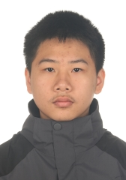
学籍号 | G450981200803152014 | 曾用名 |  | 出生日期 | 20080315
身份证件类型 | 居民身份证 | 身份证号 | 450981200803152014
所在学校 | 北流市实验中学
学校标识码 | 3445000049 | 所在年级 | 高中2023级 | 所在班级 | 高中2023级17班
户口所在地具体地址 | 广西壮族自治区玉林市北流市
国籍/地区 | 中国 | 港澳台侨外 | 否 | 是否寄宿生 | 是
现居住详细地址 | 广西北流市新城市花园桂香阁
监护人
  关系 | 姓名 | 联系电话
  父亲 | 梁峰 | 13878019933
  母亲 | 尹梅
学籍变动情况
学籍变动时间 |  | 学籍变动情况
20140924 17:12:51 |  | 在北流市新松小学新生注册
20200726 23:14:51 |  | 由北流市新松小学小学毕业
20201106 10:14:31 |  | 由北流市城西初级中学初中招生录取
20230806 10:06:13 |  | 由北流市城西初级中学初中毕业
20230926 07:56:44 |  | 由北流市实验中学高中招生录取

学籍基本信息
姓名 | 林夏 | 性别 | 女 | 民族 | 汉族 | 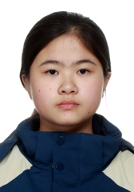
学籍号 | G450981200807012326 | 曾用名 |  | 出生日期 | 20080701
身份证件类型 | 居民身份证 | 身份证号 | 450981200807012326
所在学校 | 北流市实验中学
学校标识码 | 3445000049 | 所在年级 | 高中2023级 | 所在班级 | 高中2023级17班
户口所在地具体地址 | 广西壮族自治区玉林市北流市
国籍/地区 | 中国 | 港澳台侨外 | 否 | 是否寄宿生 | 是
现居住详细地址 | 西河南路0018号
监护人
  关系 | 姓名 | 联系电话
  父亲 | 林长才 | 13737538033
  母亲 | 曾婷
学籍变动情况
学籍变动时间 |  | 学籍变动情况
20140926 15:01:48 |  | 在北流市新松小学新生注册
20200726 15:59:40 |  | 由北流市新松小学小学毕业
20200928 09:38:52 |  | 由北流市塘岸镇城南初级中学初中招生录取
20230713 11:09:28 |  | 由北流市塘岸镇城南初级中学初中毕业
20230927 15:35:37 |  | 由北流市实验中学高中招生录取

学籍基本信息
姓名 | 陈韵伊 | 性别 | 女 | 民族 | 汉族 | 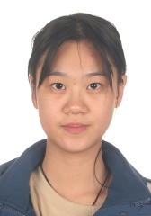
学籍号 | G450981200706110023 | 曾用名 |  | 出生日期 | 20070611
身份证件类型 | 居民身份证 | 身份证号 | 450981200706110023
所在学校 | 北流市实验中学
学校标识码 | 3445000049 | 所在年级 | 高中2023级 | 所在班级 | 高中2023级17班
户口所在地具体地址 | 广西壮族自治区玉林市北流市
国籍/地区 | 中国 | 港澳台侨外 | 否 | 是否寄宿生 | 否
现居住详细地址 | 北流市文德花园
监护人
  关系 | 姓名 | 联系电话
  父亲 | 陈裕 | 18677558575
  母亲 | 吴玉兰 | 13878018575
学籍变动情况
学籍变动时间 |  | 学籍变动情况
20140923 15:49:44 |  | 在北流市新松小学新生注册
20200726 23:15:21 |  | 由北流市新松小学小学毕业
20200923 20:31:48 |  | 由北流市永丰初级中学初中招生录取
20230706 16:29:23 |  | 由北流市永丰初级中学初中毕业
20230920 16:04:11 |  | 由北流市实验中学高中招生录取

学籍基本信息
姓名 | 李青津 | 性别 | 女 | 民族 | 汉族 | 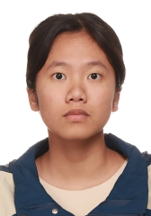
学籍号 | G450981200711055444 | 曾用名 |  | 出生日期 | 20071105
身份证件类型 | 居民身份证 | 身份证号 | 450981200711055444
所在学校 | 北流市实验中学
学校标识码 | 3445000049 | 所在年级 | 高中2023级 | 所在班级 | 高中2023级17班
户口所在地具体地址 | 广西壮族自治区玉林市北流市
国籍/地区 | 中国 | 港澳台侨外 | 否 | 是否寄宿生 | 是
现居住详细地址 | 广西北流市清湾镇双龙村茂岭组六号
监护人
  关系 | 姓名 | 联系电话
  父亲 | 李俊霖 | 18176625808
  母亲 | 陈春清
学籍变动情况
学籍变动时间 |  | 学籍变动情况
20140923 16:04:21 |  | 在北流市新松小学新生注册
20150605 17:01:20 |  | 姓名由李锶淇变更成李青津
20200726 23:18:21 |  | 由北流市新松小学小学毕业
20201106 09:59:43 |  | 由北流市城西初级中学初中招生录取
20230806 10:06:13 |  | 由北流市城西初级中学初中毕业
20230922 08:00:43 |  | 由北流市实验中学高中招生录取

学籍基本信息
姓名 | 李世金 | 性别 | 男 | 民族 | 汉族 | 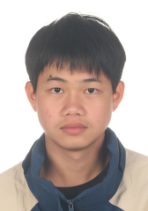
学籍号 | G450981200812295412 | 曾用名 |  | 出生日期 | 20081229
身份证件类型 | 居民身份证 | 身份证号 | 450981200812295412
所在学校 | 北流市实验中学
学校标识码 | 3445000049 | 所在年级 | 高中2023级 | 所在班级 | 高中2023级17班
户口所在地具体地址 | 广西壮族自治区玉林市北流市
国籍/地区 | 中国 | 港澳台侨外 | 否 | 是否寄宿生 | 否
现居住详细地址 | 北流市淸湾镇香田村大湴组
监护人
  关系 | 姓名 | 联系电话
  父亲 | 李懂武 | 07756575084
  母亲 | 罗广娇
学籍变动情况
学籍变动时间 |  | 学籍变动情况
20141021 21:31:49 |  | 在北流市清湾镇香田小学大碰分校新生注册
20200706 16:09:46 |  | 由北流市清湾镇香田小学大碰分校小学毕业
20200907 14:35:00 |  | 由北流市清湾镇明瑞中学初中招生录取
20230630 07:45:14 |  | 由北流市清湾镇明瑞中学初中毕业
20231009 08:06:18 |  | 由北流市实验中学高中招生录取

学籍基本信息
姓名 | 黄湘雅 | 性别 | 女 | 民族 | 汉族 | 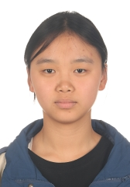
学籍号 | G450981200805113940 | 曾用名 |  | 出生日期 | 20080511
身份证件类型 | 居民身份证 | 身份证号 | 450981200805113940
所在学校 | 北流市实验中学
学校标识码 | 3445000049 | 所在年级 | 高中2023级 | 所在班级 | 高中2023级17班
户口所在地具体地址 | 广西壮族自治区玉林市北流市
国籍/地区 | 中国 | 港澳台侨外 | 否 | 是否寄宿生 | 是
现居住详细地址 | 东莞市石龙镇黄家山二村广隆二巷36号
监护人
  关系 | 姓名 | 联系电话
  父亲 | 黄文 | 13642391030
  母亲 | 游世红 | 18025119865
学籍变动情况
学籍变动时间 |  | 学籍变动情况
20150609 18:24:50014 |  | 由广东东莞市石龙镇黄家山小学小学2014级跨省转入到广西北流市平政镇灰沙小学永康分校小学2014级小学2014级1班
20200715 08:39:17 |  | 由北流市桂塘小学小学毕业
20201101 21:03:13 |  | 由北流市初级中学初中招生录取
20230806 10:06:13 |  | 由北流市初级中学初中毕业
20230927 15:34:54 |  | 由北流市实验中学高中招生录取

学籍基本信息
姓名 | 黄铃 | 性别 | 女 | 民族 | 汉族 | 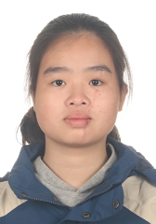
学籍号 | G450981200704243527 | 曾用名 |  | 出生日期 | 20070424
身份证件类型 | 居民身份证 | 身份证号 | 450981200704243527
所在学校 | 北流市实验中学
学校标识码 | 3445000049 | 所在年级 | 高中2023级 | 所在班级 | 高中2023级17班
户口所在地具体地址 | 广西壮族自治区玉林市北流市
国籍/地区 | 中国 | 港澳台侨外 | 否 | 是否寄宿生 | 是
现居住详细地址 | 新丰镇大罗垌村11组06号
监护人
  关系 | 姓名 | 联系电话
  父亲 | 黄军勇 | 6512048
  母亲 | 宁洪锋 | 6512048
学籍变动情况
学籍变动时间 |  | 学籍变动情况
20141028 17:00:48 |  | 在北流市新丰镇大罗垌小学柯木塘分校新生注册
20200629 09:45:56 |  | 由北流市新丰镇大罗垌小学小学毕业
20200906 10:00:27 |  | 由北流市新丰镇初级中学初中招生录取
20230806 10:06:13 |  | 由北流市新丰镇初级中学初中毕业
20230920 16:03:42 |  | 由北流市实验中学高中招生录取

学籍基本信息
姓名 | 李晓琳 | 性别 | 女 | 民族 | 汉族 | 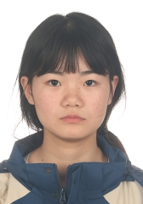
学籍号 | G450981200712026020 | 曾用名 |  | 出生日期 | 20071202
身份证件类型 | 居民身份证 | 身份证号 | 450981200712026020
所在学校 | 北流市实验中学
学校标识码 | 3445000049 | 所在年级 | 高中2023级 | 所在班级 | 高中2023级17班
户口所在地具体地址 | 广西壮族自治区玉林市北流市
国籍/地区 | 中国 | 港澳台侨外 | 否 | 是否寄宿生 | 是
现居住详细地址 | 潮塘村六组45号
监护人
  关系 | 姓名 | 联系电话
  父亲 | 李芝源 | 13457578809
  母亲 | 林燕萍 | 15278596136
学籍变动情况
学籍变动时间 |  | 学籍变动情况
20141125 21:37:52 |  | 在北流市北流镇潮塘小学新生注册
20191009 07:58:01 |  | 由北流市北流镇潮塘小学省内转学（转入）
20200713 21:37:55 |  | 由北流市北流镇鸭埌小学小学毕业
20200811 17:07:41 |  | 由北流市北流镇鸭埌小学小学毕业
20201022 15:01:04 |  | 由北流市初级中学初中招生录取
20230806 10:06:13 |  | 由北流市初级中学初中毕业
20230922 10:07:18 |  | 由北流市实验中学高中招生录取

学籍基本信息
姓名 | 吴飞扬 | 性别 | 女 | 民族 | 汉族 | 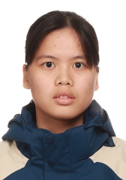
学籍号 | G450981200706270668 | 曾用名 |  | 出生日期 | 20070627
身份证件类型 | 居民身份证 | 身份证号 | 450981200706270668
所在学校 | 北流市实验中学
学校标识码 | 3445000049 | 所在年级 | 高中2023级 | 所在班级 | 高中2023级17班
户口所在地具体地址 | 广西壮族自治区玉林市北流市
国籍/地区 | 中国 | 港澳台侨外 | 否 | 是否寄宿生 | 是
现居住详细地址 | 北流市民乐镇斗口村新吴组6号
监护人
  关系 | 姓名 | 联系电话
  父亲 | 吴有勇 | 6668349
  母亲 | 郑海兰 | 6668349
学籍变动情况
学籍变动时间 |  | 学籍变动情况
20140911 14:32:30 |  | 在北流市民乐镇斗口小学新生注册
20200716 14:59:26 |  | 由北流市民乐镇斗口小学小学毕业
20200921 09:36:33 |  | 由北流市民乐镇第一初级中学初中招生录取
20230806 10:06:13 |  | 由北流市民乐镇第一初级中学初中毕业
20230920 16:08:36 |  | 由北流市实验中学高中招生录取

学籍基本信息
姓名 | 谭雨欣 | 性别 | 女 | 民族 | 汉族 | 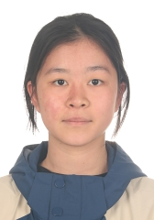
学籍号 | G450981200707302545 | 曾用名 |  | 出生日期 | 20070730
身份证件类型 | 居民身份证 | 身份证号 | 450981200707302545
所在学校 | 北流市实验中学
学校标识码 | 3445000049 | 所在年级 | 高中2023级 | 所在班级 | 高中2023级17班
户口所在地具体地址 | 广西壮族自治区玉林市北流市
国籍/地区 | 中国 | 港澳台侨外 | 否 | 是否寄宿生 | 否
现居住详细地址 | 城南一路0332号
监护人
  关系 | 姓名 | 联系电话
  父亲 | 谭彪 | 18778525406
  母亲 | 谢广梅 | 18778525406
学籍变动情况
学籍变动时间 |  | 学籍变动情况
20140911 14:57:23 |  | 在北流市永丰小学新生注册
20200811 17:07:41 |  | 由北流市永顺小学小学毕业
20200929 20:32:25 |  | 由北流市马岭初级中学初中招生录取
20230715 09:47:05 |  | 由北流市马岭初级中学初中毕业
20230921 09:34:30 |  | 由北流市实验中学高中招生录取

学籍基本信息
姓名 | 卢天乐 | 性别 | 男 | 民族 | 汉族 | 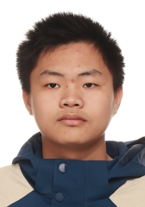
学籍号 | G450981200801263212 | 曾用名 |  | 出生日期 | 20080126
身份证件类型 | 居民身份证 | 身份证号 | 450981200801263212
所在学校 | 北流市实验中学
学校标识码 | 3445000049 | 所在年级 | 高中2023级 | 所在班级 | 高中2023级17班
户口所在地具体地址 | 广西壮族自治区玉林市北流市
国籍/地区 | 中国 | 港澳台侨外 | 否 | 是否寄宿生 | 否
现居住详细地址 | 六麻镇六麻村鸦山组
监护人
  关系 | 姓名 | 联系电话
  父亲 | 卢光勇 | 07756504575
  母亲 | 李宝珍 | 07756504575
学籍变动情况
学籍变动时间 |  | 学籍变动情况
20140911 15:46:51 |  | 在北流市六麻镇六麻小学鸦山分校新生注册
20191015 14:58:32 |  | 由北流市六麻镇六麻小学鸦山分校省内转学（转入）
20200811 17:07:41 |  | 由北流市马岭小学小学毕业
20201014 14:03:24 |  | 由北流市马岭初级中学初中招生录取
20230715 09:47:04 |  | 由北流市马岭初级中学初中毕业
20230925 07:59:39 |  | 由北流市实验中学高中招生录取

学籍基本信息
姓名 | 梁静雯 | 性别 | 女 | 民族 | 汉族 | 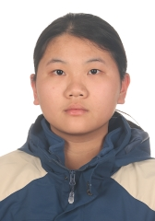
学籍号 | G450981200801183220 | 曾用名 |  | 出生日期 | 20080118
身份证件类型 | 居民身份证 | 身份证号 | 450981200801183220
所在学校 | 北流市实验中学
学校标识码 | 3445000049 | 所在年级 | 高中2023级 | 所在班级 | 高中2023级17班
户口所在地具体地址 | 广西壮族自治区玉林市北流市
国籍/地区 | 中国 | 港澳台侨外 | 否 | 是否寄宿生 | 否
现居住详细地址 | 广西北流市六麻镇六寨村
监护人
  关系 | 姓名 | 联系电话
  父亲 | 梁宏富 | 13878017075
  母亲 | 罗丽 | 15994534783
学籍变动情况
学籍变动时间 |  | 学籍变动情况
20140918 10:42:07 |  | 在玉州区清湾江小学新生注册
20200811 17:07:41 |  | 由北流市隆盛镇中心小学小学毕业
20200917 15:48:52 |  | 由北流市隆盛镇第一初级中学初中招生录取
20211104 15:18:28 |  | 由北流市隆盛镇第一初级中学的初中2020级3班省内转学（转入）到北流市北流镇陵城初级中学的初中2020级5班
20230712 09:40:13 |  | 由北流市北流镇陵城初级中学初中毕业
20230925 07:59:29 |  | 由北流市实验中学高中招生录取

学籍基本信息
姓名 | 肖林锋 | 性别 | 男 | 民族 | 汉族 | 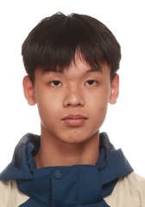
学籍号 | G450981200804262514 | 曾用名 |  | 出生日期 | 20080426
身份证件类型 | 居民身份证 | 身份证号 | 450981200804262514
所在学校 | 北流市实验中学
学校标识码 | 3445000049 | 所在年级 | 高中2023级 | 所在班级 | 高中2023级17班
户口所在地具体地址 | 广西壮族自治区玉林市北流市
国籍/地区 | 中国 | 港澳台侨外 | 否 | 是否寄宿生 | 否
现居住详细地址 | 广西北流市清水口镇陈地村六黎组31号
监护人
  关系 | 姓名 | 联系电话
  父亲 | 肖新海 | 15877069218
  祖父母或外祖父母 | 肖日富 | 15877069218
学籍变动情况
学籍变动时间 |  | 学籍变动情况
20140911 16:39:46 |  | 在北流市清水口镇陈地小学六黎分校新生注册
20200811 17:07:41 |  | 由北流市清水口镇香塘寄宿制小学小学毕业
20200905 21:08:08 |  | 由北流市清水口镇初级中学初中招生录取
20230709 07:41:42 |  | 由北流市清水口镇初级中学初中毕业
20230926 14:34:43 |  | 由北流市实验中学高中招生录取

学籍基本信息
姓名 | 黄平琦 | 性别 | 女 | 民族 | 汉族 | 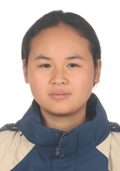
学籍号 | G450981200706090640 | 曾用名 |  | 出生日期 | 20070609
身份证件类型 | 居民身份证 | 身份证号 | 450981200706090640
所在学校 | 北流市实验中学
学校标识码 | 3445000049 | 所在年级 | 高中2023级 | 所在班级 | 高中2023级17班
户口所在地具体地址 | 广西壮族自治区玉林市北流市
国籍/地区 | 中国 | 港澳台侨外 | 否 | 是否寄宿生 | 是
现居住详细地址 | 北流市民乐镇会众村独木组7号
监护人
  关系 | 姓名 | 联系电话
  父亲 | 黄太强 | 15277998540
  母亲 | 赖福群 | 15277998540
学籍变动情况
学籍变动时间 |  | 学籍变动情况
20140923 11:47:08 |  | 在北流市民乐镇会众小学新生注册
20190527 15:51:14 |  | 身份证件号码由无变更为450981200706090640
20200811 17:07:41 |  | 由北流市民乐镇会众小学小学毕业
20200921 09:35:29 |  | 由北流市民乐镇第一初级中学初中招生录取
20210622 08:13:35 |  | 身份证件类型由其他变更为居民身份证
20230806 10:06:13 |  | 由北流市民乐镇第一初级中学初中毕业
20230920 16:04:11 |  | 由北流市实验中学高中招生录取

学籍基本信息
姓名 | 胡玉清 | 性别 | 女 | 民族 | 汉族 | 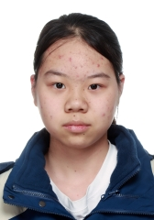
学籍号 | G450981200807063262 | 曾用名 |  | 出生日期 | 20080706
身份证件类型 | 居民身份证 | 身份证号 | 450981200807063262
所在学校 | 北流市实验中学
学校标识码 | 3445000049 | 所在年级 | 高中2023级 | 所在班级 | 高中2023级17班
户口所在地具体地址 | 广西壮族自治区玉林市北流市
国籍/地区 | 中国 | 港澳台侨外 | 否 | 是否寄宿生 | 是
现居住详细地址 | 北流市六楼村奎塘组2号
监护人
  关系 | 姓名 | 联系电话
  祖父母或外祖父母 | 胡运光 | 07756504230
  祖父母或外祖父母 | 匡善清 | 07756504230
学籍变动情况
学籍变动时间 |  | 学籍变动情况
20140911 16:27:43 |  | 在北流市六麻镇六楼小学旧寨分校新生注册
20200629 10:14:20 |  | 由北流市六麻镇六楼小学旧寨分校小学毕业
20201020 20:23:41 |  | 由北流市六麻镇第二初级中学初中招生录取
20230629 10:20:50 |  | 由北流市六麻镇第二初级中学初中毕业
20230928 08:25:51 |  | 由北流市实验中学高中招生录取

学籍基本信息
姓名 | 冯广清 | 性别 | 女 | 民族 | 汉族 | 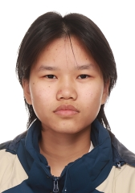
学籍号 | G450981200707255822 | 曾用名 |  | 出生日期 | 20070725
身份证件类型 | 居民身份证 | 身份证号 | 450981200707255822
所在学校 | 北流市实验中学
学校标识码 | 3445000049 | 所在年级 | 高中2023级 | 所在班级 | 高中2023级17班
户口所在地具体地址 | 广西壮族自治区玉林市北流市
国籍/地区 | 中国 | 港澳台侨外 | 否 | 是否寄宿生 | 是
现居住详细地址 | 北流市北流镇新城村八组6号
监护人
  关系 | 姓名 | 联系电话
  父亲 | 冯勋辉 | 15878594001
  母亲 | 姚雪红 | 15878594001
学籍变动情况
学籍变动时间 |  | 学籍变动情况
20140917 17:48:11 |  | 在北流市工业区小学新生注册
20200703 09:42:08 |  | 由北流市工业区小学小学毕业
20201012 19:32:13 |  | 由北流市东湖初级中学初中招生录取
20230711 09:47:59 |  | 由北流市东湖初级中学初中毕业
20230921 09:34:21 |  | 由北流市实验中学高中招生录取

学籍基本信息
姓名 | 刘晓晴 | 性别 | 女 | 民族 | 汉族 | 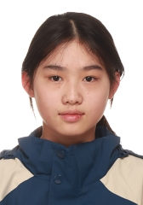
学籍号 | G450981200710023723 | 曾用名 |  | 出生日期 | 20071002
身份证件类型 | 居民身份证 | 身份证号 | 450981200710023723
所在学校 | 北流市实验中学
学校标识码 | 3445000049 | 所在年级 | 高中2023级 | 所在班级 | 高中2023级17班
户口所在地具体地址 | 广西壮族自治区玉林市北流市
国籍/地区 | 中国 | 港澳台侨外 | 否 | 是否寄宿生 | 否
现居住详细地址 | 沙垌镇秀塘村茂园坪组1号
监护人
  关系 | 姓名 | 联系电话
  父亲 | 刘祥金 | 15078010294
  母亲 | 苏宜容 | 15078010294
学籍变动情况
学籍变动时间 |  | 学籍变动情况
20140919 14:27:16 |  | 在北流市沙垌镇中心小学新生注册
20200721 17:18:25 |  | 由北流市沙垌镇中心小学小学毕业
20200921 15:21:36 |  | 由北流市沙垌镇初级中学初中招生录取
20230806 10:06:13 |  | 由北流市沙垌镇初级中学初中毕业
20230922 07:59:56 |  | 由北流市实验中学高中招生录取

学籍基本信息
姓名 | 黄锦萍 | 性别 | 女 | 民族 | 汉族 | 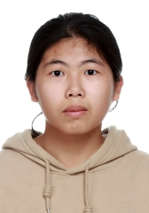
学籍号 | G450981200802212521 | 曾用名 |  | 出生日期 | 20080221
身份证件类型 | 居民身份证 | 身份证号 | 450981200802212521
所在学校 | 北流市实验中学
学校标识码 | 3445000049 | 所在年级 | 高中2023级 | 所在班级 | 高中2023级17班
户口所在地具体地址 | 广西壮族自治区玉林市北流市
国籍/地区 | 中国 | 港澳台侨外 | 否 | 是否寄宿生 | 否
现居住详细地址 | 北流市北流镇松花村九组
监护人
  关系 | 姓名 | 联系电话
  父亲 | 黄宗彬 | 13517656146
  母亲 | 梁国兰 | 13517656146
学籍变动情况
学籍变动时间 |  | 学籍变动情况
20140917 21:21:25 |  | 在北流市北流镇松花中心小学新生注册
20200714 10:11:52 |  | 由北流市北流镇松花中心小学小学毕业
20201009 09:34:13 |  | 由北流市北流镇陵城初级中学初中招生录取
20230712 09:40:11 |  | 由北流市北流镇陵城初级中学初中毕业
20230926 07:56:23 |  | 由北流市实验中学高中招生录取

学籍基本信息
姓名 | 罗邴铧 | 性别 | 女 | 民族 | 汉族 | 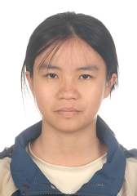
学籍号 | G450981200803102324 | 曾用名 |  | 出生日期 | 20080310
身份证件类型 | 居民身份证 | 身份证号 | 450981200803102324
所在学校 | 北流市实验中学
学校标识码 | 3445000049 | 所在年级 | 高中2023级 | 所在班级 | 高中2023级17班
户口所在地具体地址 | 广西壮族自治区玉林市北流市
国籍/地区 | 中国 | 港澳台侨外 | 否 | 是否寄宿生 | 否
现居住详细地址 | 北流市塘岸镇长塘村十三组19号
监护人
  关系 | 姓名 | 联系电话
  父亲 | 罗日坤 | 13707751302
  母亲 | 黄美芳 | 13707751302
学籍变动情况
学籍变动时间 |  | 学籍变动情况
20140918 15:00:35 |  | 在北流市塘岸镇独竹中心小学新生注册
20200629 15:23:19 |  | 由北流市实验小学小学毕业
20200929 20:33:44 |  | 由北流市马岭初级中学初中招生录取
20230715 09:47:00 |  | 由北流市马岭初级中学初中毕业
20230926 07:56:44 |  | 由北流市实验中学高中招生录取

学籍基本信息
姓名 | 何香韵 | 性别 | 女 | 民族 | 汉族 | 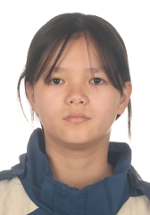
学籍号 | G450981200810062527 | 曾用名 |  | 出生日期 | 20081006
身份证件类型 | 居民身份证 | 身份证号 | 450981200810062527
所在学校 | 北流市实验中学
学校标识码 | 3445000049 | 所在年级 | 高中2023级 | 所在班级 | 高中2023级17班
户口所在地具体地址 | 广西壮族自治区玉林市北流市
国籍/地区 | 中国 | 港澳台侨外 | 否 | 是否寄宿生 | 否
现居住详细地址 | 广西壮族自治区北流市清水口镇大郡村大郡组18号
监护人
  关系 | 姓名 | 联系电话
  父亲 | 何清有 | 19978939887
  母亲 | 梁雪兰 | 19978939887
学籍变动情况
学籍变动时间 |  | 学籍变动情况
20140910 19:11:51 |  | 在北流市清水口镇大郡小学新生注册
20200811 17:07:41 |  | 由北流市清水口镇香塘寄宿制小学小学毕业
20200905 21:07:40 |  | 由北流市清水口镇初级中学初中招生录取
20230709 07:41:35 |  | 由北流市清水口镇初级中学初中毕业
20231009 08:05:23 |  | 由北流市实验中学高中招生录取

学籍基本信息
姓名 | 陈德玲 | 性别 | 女 | 民族 | 汉族 | 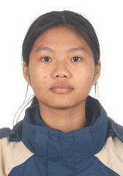
学籍号 | G450981200703291148 | 曾用名 |  | 出生日期 | 20070329
身份证件类型 | 居民身份证 | 身份证号 | 450981200703291148
所在学校 | 北流市实验中学
学校标识码 | 3445000049 | 所在年级 | 高中2023级 | 所在班级 | 高中2023级17班
户口所在地具体地址 | 广西壮族自治区玉林市北流市
国籍/地区 | 中国 | 港澳台侨外 | 否 | 是否寄宿生 | 否
现居住详细地址 | 新圩镇梧村十九组36号
监护人
  关系 | 姓名 | 联系电话
  父亲 | 陈灿 | 18276512963
  母亲 | 刘新兰 | 18276512963
学籍变动情况
学籍变动时间 |  | 学籍变动情况
20140916 16:31:51 |  | 在北流市新圩镇梧村小学新生注册
20200629 14:36:28 |  | 由北流市新圩镇梧村小学小学毕业
20200921 22:54:47 |  | 由北流市新圩镇第一初级中学初中招生录取
20230806 10:06:13 |  | 由北流市新圩镇第一初级中学初中毕业
20230920 15:38:39 |  | 由北流市实验中学高中招生录取

学籍基本信息
姓名 | 罗嘉裕 | 性别 | 男 | 民族 | 汉族 | 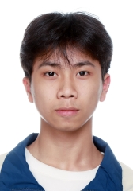
学籍号 | G450981200711212518 | 曾用名 |  | 出生日期 | 20071121
身份证件类型 | 居民身份证 | 身份证号 | 450981200711212518
所在学校 | 北流市实验中学
学校标识码 | 3445000049 | 所在年级 | 高中2023级 | 所在班级 | 高中2023级17班
户口所在地具体地址 | 广西壮族自治区玉林市北流市
国籍/地区 | 中国 | 港澳台侨外 | 否 | 是否寄宿生 | 否
现居住详细地址 | 广西北流市清水口镇大罗村高二组
监护人
  关系 | 姓名 | 联系电话
  父亲 | 罗天森 | 15077524442
  母亲 | 汪业美 | 13620211680
学籍变动情况
学籍变动时间 |  | 学籍变动情况
20140911 16:59:07 |  | 在北流市清水口镇大罗小学新生注册
20200811 17:07:41 |  | 由北流市清水口镇大罗小学小学毕业
20200905 21:09:07 |  | 由北流市清水口镇初级中学初中招生录取
20230709 07:41:33 |  | 由北流市清水口镇初级中学初中毕业
20230922 08:36:34 |  | 由北流市实验中学高中招生录取

学籍基本信息
姓名 | 黄诗丹 | 性别 | 女 | 民族 | 汉族 | 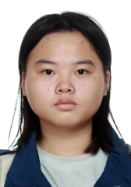
学籍号 | G450981200711052067 | 曾用名 |  | 出生日期 | 20070915
身份证件类型 | 居民身份证 | 身份证号 | 450981200711052067
所在学校 | 北流市实验中学
学校标识码 | 3445000049 | 所在年级 | 高中2023级 | 所在班级 | 高中2023级17班
户口所在地具体地址 | 广西壮族自治区玉林市北流市
国籍/地区 | 中国 | 港澳台侨外 | 否 | 是否寄宿生 | 否
现居住详细地址 | 新城国际36栋401号
监护人
  关系 | 姓名 | 联系电话
  父亲 | 黄强 | 15607752998
  母亲 | 李华炎 | 15277751056
学籍变动情况
学籍变动时间 |  | 学籍变动情况
20140916 10:53:39 |  | 在北流市北流镇松花中心小学新生注册
20200811 17:07:41 |  | 由北流市永顺小学小学毕业
20200922 14:57:10 |  | 由北流市永丰初级中学初中招生录取
20230706 16:29:55 |  | 由北流市永丰初级中学初中毕业
20230922 08:00:43 |  | 由北流市实验中学高中招生录取

学籍基本信息
姓名 | 何静雯 | 性别 | 女 | 民族 | 汉族 | 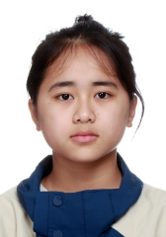
学籍号 | G450981200711194049 | 曾用名 |  | 出生日期 | 20071119
身份证件类型 | 居民身份证 | 身份证号 | 450981200711194049
所在学校 | 北流市实验中学
学校标识码 | 3445000049 | 所在年级 | 高中2023级 | 所在班级 | 高中2023级17班
户口所在地具体地址 | 广西壮族自治区玉林市北流市
国籍/地区 | 中国 | 港澳台侨外 | 否 | 是否寄宿生 | 否
现居住详细地址 | 北流市平政镇六巷村八丈坪
监护人
  关系 | 姓名 | 联系电话
  父亲 | 何荣 | 18276031729
  母亲 | 陈艳 | 18276031729
学籍变动情况
学籍变动时间 |  | 学籍变动情况
20140911 21:43:31 |  | 在北流市平政镇六巷小学新生注册
20200805 23:09:46 |  | 由北流市平政镇六巷小学小学毕业
20201208 18:19:12 |  | 由北流市平政镇初级中学初中招生录取
20230806 10:06:13 |  | 由北流市平政镇初级中学初中毕业
20230922 08:36:33 |  | 由北流市实验中学高中招生录取

学籍基本信息
姓名 | 李子欣 | 性别 | 女 | 民族 | 汉族 | 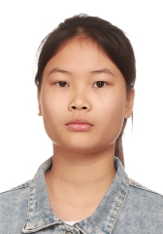
学籍号 | G450981200703090645 | 曾用名 |  | 出生日期 | 20070309
身份证件类型 | 居民身份证 | 身份证号 | 450981200703090645
所在学校 | 北流市实验中学
学校标识码 | 3445000049 | 所在年级 | 高中2023级 | 所在班级 | 高中2023级17班
户口所在地具体地址 | 广西壮族自治区玉林市北流市
国籍/地区 | 中国 | 港澳台侨外 | 否 | 是否寄宿生 | 是
现居住详细地址 | 广西北流市民乐镇茶垌村平石组
监护人
  关系 | 姓名 | 联系电话
  父亲 | 李坤 | 13768782020
  母亲 | 张小玉 | 13768782020
学籍变动情况
学籍变动时间 |  | 学籍变动情况
20140912 08:12:20 |  | 在北流市民乐镇茶垌小学新生注册
20191106 15:50:05 |  | 由北流市民乐镇茶垌小学省内转学（转入）
20200811 17:07:41 |  | 由北流市民乐镇民乐中心小学小学毕业
20200918 07:36:31 |  | 由北流市民乐镇第二初级中学初中招生录取
20230720 18:28:05 |  | 由北流市民乐镇第二初级中学初中毕业
20230920 15:38:28 |  | 由北流市实验中学高中招生录取

学籍基本信息
姓名 | 黄春婷 | 性别 | 女 | 民族 | 汉族 | 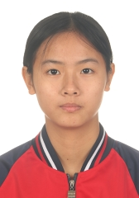
学籍号 | G45098120070425092X | 曾用名 |  | 出生日期 | 20070425
身份证件类型 | 居民身份证 | 身份证号 | 45098120070425092X
所在学校 | 北流市实验中学
学校标识码 | 3445000049 | 所在年级 | 高中2023级 | 所在班级 | 高中2023级17班
户口所在地具体地址 | 广西壮族自治区玉林市北流市
国籍/地区 | 中国 | 港澳台侨外 | 否 | 是否寄宿生 | 否
现居住详细地址 | 广西省北流市山围镇铁炉村铁峰组19号
监护人
  关系 | 姓名 | 联系电话
  父亲 | 黄勇 | 18269441421
  母亲 | 练显湖 | 18269441421
学籍变动情况
学籍变动时间 |  | 学籍变动情况
20140912 11:08:51 |  | 在北流市山围镇铁炉小学新生注册
20200630 22:32:58 |  | 由北流市山围镇铁炉小学小学毕业
20200903 09:06:48 |  | 由北流市山围镇初级中学初中招生录取
20230806 10:06:13 |  | 由北流市山围镇初级中学初中毕业
20230920 16:03:43 |  | 由北流市实验中学高中招生录取

学籍基本信息
姓名 | 温圆 | 性别 | 女 | 民族 | 汉族 | 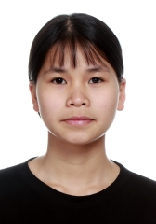
学籍号 | G450981200801122321 | 曾用名 |  | 出生日期 | 20080112
身份证件类型 | 居民身份证 | 身份证号 | 450981200801122321
所在学校 | 北流市实验中学
学校标识码 | 3445000049 | 所在年级 | 高中2023级 | 所在班级 | 高中2023级17班
户口所在地具体地址 | 广西壮族自治区玉林市北流市
国籍/地区 | 中国 | 港澳台侨外 | 否 | 是否寄宿生 | 是
现居住详细地址 | 塘岸镇六和村城肚组
监护人
  关系 | 姓名 | 联系电话
  父亲 | 温东生 | 15978176639
  母亲 | 李清珍 | 15978176639
学籍变动情况
学籍变动时间 |  | 学籍变动情况
20140917 16:33:39 |  | 在北流市塘岸镇六和小学新生注册
20200629 08:59:44 |  | 由北流市塘岸镇六和小学小学毕业
20200916 08:14:32 |  | 由北流市塘岸镇城南初级中学初中招生录取
20230713 11:09:18 |  | 由北流市塘岸镇城南初级中学初中毕业
20230922 14:39:48 |  | 由北流市实验中学高中招生录取

学籍基本信息
姓名 | 曹馨丹 | 性别 | 女 | 民族 | 汉族 | 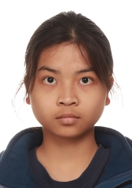
学籍号 | G450981200710040224 | 曾用名 |  | 出生日期 | 20071004
身份证件类型 | 居民身份证 | 身份证号 | 450981200710040224
所在学校 | 北流市实验中学
学校标识码 | 3445000049 | 所在年级 | 高中2023级 | 所在班级 | 高中2023级17班
户口所在地具体地址 | 广西壮族自治区玉林市北流市
国籍/地区 | 中国 | 港澳台侨外 | 否 | 是否寄宿生 | 是
现居住详细地址 | 北流市民安镇才旺村19组号
监护人
  关系 | 姓名 | 联系电话
  父亲 | 曹会剑 | 15016863566
  母亲 | 施桂静 | 15016863566
学籍变动情况
学籍变动时间 |  | 学籍变动情况
20140911 09:48:57 |  | 在北流市民安镇才旺小学大里分校新生注册
20150424 08:50:18 |  | 身份证件号码由变更成450981200710040224
20150507 09:54:10 |  | 身份证件类型由其他变更成居民身份证
20150507 09:54:10 |  | 身份证件号码由450981200710040224变更成450981200710040224
20200722 09:41:51 |  | 由北流市北流镇新芝小学小学毕业
20201012 20:36:51 |  | 由北流市东湖初级中学初中招生录取
20230711 09:57:17 |  | 由北流市东湖初级中学初中毕业
20230922 07:59:56 |  | 由北流市实验中学高中招生录取

学籍基本信息
姓名 | 甘倍莹 | 性别 | 女 | 民族 | 汉族 | 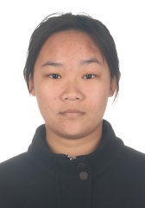
学籍号 | G450981200803305025 | 曾用名 |  | 出生日期 | 20080330
身份证件类型 | 居民身份证 | 身份证号 | 450981200803305025
所在学校 | 北流市实验中学
学校标识码 | 3445000049 | 所在年级 | 高中2023级 | 所在班级 | 高中2023级17班
户口所在地具体地址 | 广西壮族自治区玉林市北流市
国籍/地区 | 中国 | 港澳台侨外 | 否 | 是否寄宿生 | 是
现居住详细地址 | 石窝镇河浪村横江组
监护人
  关系 | 姓名 | 联系电话
  父亲 | 甘强 | 13977511631
  母亲 | 卢苗 | 13977511631
学籍变动情况
学籍变动时间 |  | 学籍变动情况
20140911 13:04:00 |  | 在北流市石窝镇河浪小学新生注册
20200629 15:21:42 |  | 由北流市实验小学小学毕业
20201012 20:39:22 |  | 由北流市东湖初级中学初中招生录取
20230711 09:53:16 |  | 由北流市东湖初级中学初中毕业
20230926 07:57:04 |  | 由北流市实验中学高中招生录取

学籍基本信息
姓名 | 李佳眬 | 性别 | 男 | 民族 | 汉族 | 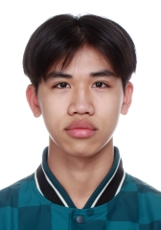
学籍号 | G450981200712181434 | 曾用名 |  | 出生日期 | 20071218
身份证件类型 | 居民身份证 | 身份证号 | 450981200712181434
所在学校 | 北流市实验中学
学校标识码 | 3445000049 | 所在年级 | 高中2023级 | 所在班级 | 高中2023级17班
户口所在地具体地址 | 广西壮族自治区玉林市北流市
国籍/地区 | 中国 | 港澳台侨外 | 否 | 是否寄宿生 | 否
现居住详细地址 | 广西北流市大里镇大里村9组26号
监护人
  关系 | 姓名 | 联系电话
  父亲 | 李金全 | 13978569114
  母亲 | 严剑 | 13978569114
学籍变动情况
学籍变动时间 |  | 学籍变动情况
20140911 09:25:37 |  | 在北流市大里镇大里小学新生注册
20200722 15:06:03 |  | 由北流市大里镇中心小学小学毕业
20201029 11:07:33 |  | 由北流市大里镇初级中学初中招生录取
20230806 10:06:13 |  | 由北流市大里镇初级中学初中毕业
20230922 14:39:24 |  | 由北流市实验中学高中招生录取

学籍基本信息
姓名 | 邓媛方 | 性别 | 女 | 民族 | 汉族 | 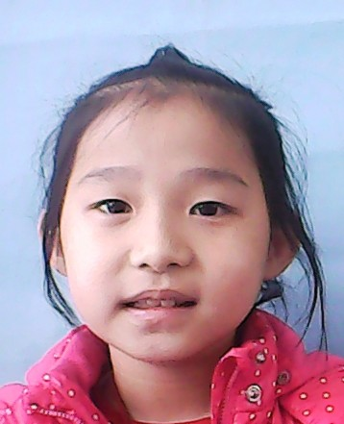
学籍号 | G450981200709212041 | 曾用名 |  | 出生日期 | 20070921
身份证件类型 | 居民身份证 | 身份证号 | 450981200709212041
所在学校 | 北流市实验中学
学校标识码 | 3445000049 | 所在年级 | 高中2023级 | 所在班级 | 高中2023级17班
户口所在地具体地址 | 广西壮族自治区玉林市北流市
国籍/地区 | 中国 | 港澳台侨外 | 否 | 是否寄宿生 | 否
现居住详细地址 | 永顺三区004号
监护人
  关系 | 姓名 | 联系电话
  父亲 | 邓泽福 | 13132954106
  母亲 | 黄亚燕
学籍变动情况
学籍变动时间 |  | 学籍变动情况
20140910 15:44:00 |  | 在北流市永丰小学新生注册
20141216 15:07:31 |  | 姓名由邓媛芳变更成邓媛方
20200710 15:32:27 |  | 由北流市永丰小学小学毕业
20201105 08:28:24 |  | 由北流铜州中学初中招生录取
20230806 10:06:13 |  | 由北流铜州中学初中毕业
20230914 10:22:06 |  | 由北流市实验中学高中招生录取

学籍基本信息
姓名 | 刘明涛 | 性别 | 男 | 民族 | 汉族 | 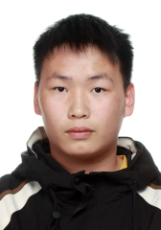
学籍号 | G450981200801254236 | 曾用名 |  | 出生日期 | 20080125
身份证件类型 | 居民身份证 | 身份证号 | 450981200801254236
所在学校 | 北流市实验中学
学校标识码 | 3445000049 | 所在年级 | 高中2023级 | 所在班级 | 高中2023级17班
户口所在地具体地址 | 广西壮族自治区玉林市北流市
国籍/地区 | 中国 | 港澳台侨外 | 否 | 是否寄宿生 | 是
现居住详细地址 | 广西北流市白马镇白马村刘屋组
监护人
  关系 | 姓名 | 联系电话
  父亲 | 刘儒东 | 13677897179
学籍变动情况
学籍变动时间 |  | 学籍变动情况
20140922 21:11:58 |  | 在北流市白马镇白马小学龙湾分校新生注册
20200715 17:16:01 |  | 由北流市白马镇扶阳中心小学小学毕业
20200906 08:00:56 |  | 由北流市白马镇初级中学初中招生录取
20230806 10:06:13 |  | 由北流市白马镇初级中学初中毕业
20230925 07:59:39 |  | 由北流市实验中学高中招生录取

学籍基本信息
姓名 | 梁婷婷 | 性别 | 女 | 民族 | 汉族 | 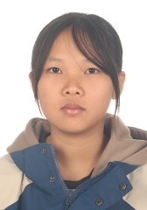
学籍号 | G450981200805041422 | 曾用名 |  | 出生日期 | 20080504
身份证件类型 | 居民身份证 | 身份证号 | 450981200805041422
所在学校 | 北流市实验中学
学校标识码 | 3445000049 | 所在年级 | 高中2023级 | 所在班级 | 高中2023级17班
户口所在地具体地址 | 广西壮族自治区玉林市北流市
国籍/地区 | 中国 | 港澳台侨外 | 否 | 是否寄宿生 | 否
现居住详细地址 | 广西北流市大里镇六马村十组23号
监护人
  关系 | 姓名 | 联系电话
  父亲 | 梁军 | 13911576850
  母亲 | 丘世美 | 15277954927
学籍变动情况
学籍变动时间 |  | 学籍变动情况
20140922 20:59:42 |  | 在北流市大里镇六马小学大埠分校新生注册
20191029 10:51:50 |  | 由北流市大里镇六马小学大埠分校省内转学（转入）
20200722 15:03:05 |  | 由北流市大里镇中心小学小学毕业
20201029 11:08:34 |  | 由北流市大里镇初级中学初中招生录取
20230806 10:06:13 |  | 由北流市大里镇初级中学初中毕业
20230926 14:34:52 |  | 由北流市实验中学高中招生录取

学籍基本信息
姓名 | 盘章玲 | 性别 | 女 | 民族 | 汉族 | 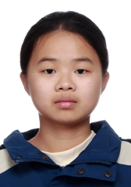
学籍号 | G450981200705213960 | 曾用名 |  | 出生日期 | 20070521
身份证件类型 | 居民身份证 | 身份证号 | 450981200705213960
所在学校 | 北流市实验中学
学校标识码 | 3445000049 | 所在年级 | 高中2023级 | 所在班级 | 高中2023级17班
户口所在地具体地址 | 广西壮族自治区玉林市北流市
国籍/地区 | 中国 | 港澳台侨外 | 否 | 是否寄宿生 | 是
现居住详细地址 | 双头村4组
监护人
  关系 | 姓名 | 联系电话
  父亲 | 盘文辉 | 6537382
  母亲 | 彭凤 | 6537382
学籍变动情况
学籍变动时间 |  | 学籍变动情况
20140923 08:35:42 |  | 在北流市平政镇双头小学新生注册
20200630 14:49:38 |  | 由北流市平政镇双头小学小学毕业
20200811 17:07:41 |  | 由北流市平政镇双头小学小学毕业
20200909 20:55:06 |  | 由北流市平政镇龙池初级中学初中招生录取
20230627 12:14:54 |  | 由北流市平政镇龙池初级中学初中毕业
20230920 16:03:59 |  | 由北流市实验中学高中招生录取

学籍基本信息
姓名 | 李梓豪 | 性别 | 男 | 民族 | 汉族 | 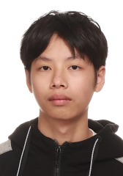
学籍号 | G450981200805311453 | 曾用名 |  | 出生日期 | 20080531
身份证件类型 | 居民身份证 | 身份证号 | 450981200805311453
所在学校 | 北流市实验中学
学校标识码 | 3445000049 | 所在年级 | 高中2023级 | 所在班级 | 高中2023级17班
户口所在地具体地址 | 广西壮族自治区玉林市北流市
国籍/地区 | 中国 | 港澳台侨外 | 否 | 是否寄宿生 | 否
现居住详细地址 | 金旺旺四区
监护人
  关系 | 姓名 | 联系电话
  父亲 | 李林 | 18269326573
  母亲 | 禅芳 | 18269321069
学籍变动情况
学籍变动时间 |  | 学籍变动情况
20140924 15:28:01 |  | 在北流市南园明德小学新生注册
20191114 16:25:05 |  | 由北流市大里镇罗坡小学省内转学（转入）
20191121 16:11:42 |  | 姓名由李昶豪变更为李梓豪
20200722 15:00:21 |  | 由北流市大里镇中心小学小学毕业
20201105 08:29:42 |  | 由北流铜州中学初中招生录取
20230806 10:06:13 |  | 由北流铜州中学初中毕业
20230914 10:22:29 |  | 由北流市实验中学高中招生录取

学籍基本信息
姓名 | 陆俊羽 | 性别 | 男 | 民族 | 汉族 | 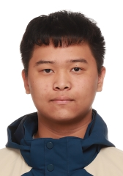
学籍号 | G450981200710142757 | 曾用名 |  | 出生日期 | 20071014
身份证件类型 | 居民身份证 | 身份证号 | 450981200710142757
所在学校 | 北流市实验中学
学校标识码 | 3445000049 | 所在年级 | 高中2023级 | 所在班级 | 高中2023级17班
户口所在地具体地址 | 广西壮族自治区玉林市北流市
国籍/地区 | 中国 | 港澳台侨外 | 否 | 是否寄宿生 | 是
现居住详细地址 | 北流市隆盛镇中和村利益组3号
监护人
  关系 | 姓名 | 联系电话
  父亲 | 陆拥佑 | 15077521049
学籍变动情况
学籍变动时间 |  | 学籍变动情况
20140924 15:28:01 |  | 在北流市南园明德小学新生注册
20200706 15:15:14 |  | 由北流市南园明德小学小学毕业
20201012 20:37:02 |  | 由北流市东湖初级中学初中招生录取
20230711 09:47:59 |  | 由北流市东湖初级中学初中毕业
20230922 08:00:04 |  | 由北流市实验中学高中招生录取

学籍基本信息
姓名 | 杨芊旨 | 性别 | 女 | 民族 | 汉族 | 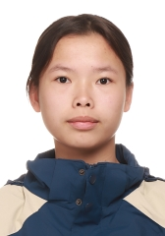
学籍号 | G450981200807030022 | 曾用名 |  | 出生日期 | 20080703
身份证件类型 | 居民身份证 | 身份证号 | 450981200807030022
所在学校 | 北流市实验中学
学校标识码 | 3445000049 | 所在年级 | 高中2023级 | 所在班级 | 高中2023级17班
户口所在地具体地址 | 广西壮族自治区玉林市北流市
国籍/地区 | 中国 | 港澳台侨外 | 否 | 是否寄宿生 | 否
现居住详细地址 | 北流市一环南路二区67号
监护人
  关系 | 姓名 | 联系电话
  父亲 | 杨世勇 | 13877521577
  母亲 | 梁礼迎 | 13977547240
学籍变动情况
学籍变动时间 |  | 学籍变动情况
20140924 15:28:01 |  | 在北流市南园明德小学新生注册
20200706 15:14:40 |  | 由北流市南园明德小学小学毕业
20200922 14:59:01 |  | 由北流市永丰初级中学初中招生录取
20230706 16:48:41 |  | 由北流市永丰初级中学初中毕业
20230928 08:25:48 |  | 由北流市实验中学高中招生录取

学籍基本信息
姓名 | 谢雨恩 | 性别 | 女 | 民族 | 汉族 | 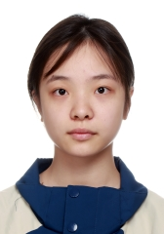
学籍号 | G450981200806200026 | 曾用名 |  | 出生日期 | 20080620
身份证件类型 | 居民身份证 | 身份证号 | 450981200806200026
所在学校 | 北流市实验中学
学校标识码 | 3445000049 | 所在年级 | 高中2023级 | 所在班级 | 高中2023级17班
户口所在地具体地址 | 广西壮族自治区玉林市北流市
国籍/地区 | 中国 | 港澳台侨外 | 否 | 是否寄宿生 | 否
现居住详细地址 | 大兴路0330号
监护人
  关系 | 姓名 | 联系电话
  父亲 | 谢雪松 | 13557671600
  母亲 | 杨业丹 | 13978515508
学籍变动情况
学籍变动时间 |  | 学籍变动情况
20140924 15:28:01 |  | 在北流市南园明德小学新生注册
20200706 15:12:12 |  | 由北流市南园明德小学小学毕业
20201009 10:25:09 |  | 由北流市北流镇陵城初级中学初中招生录取
20230712 09:40:01 |  | 由北流市北流镇陵城初级中学初中毕业
20230927 15:35:30 |  | 由北流市实验中学高中招生录取

学籍基本信息
姓名 | 黄琼毅 | 性别 | 女 | 民族 | 汉族 | 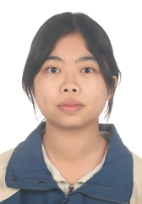
学籍号 | G450981200711102765 | 曾用名 |  | 出生日期 | 20071110
身份证件类型 | 居民身份证 | 身份证号 | 450981200711102765
所在学校 | 北流市实验中学
学校标识码 | 3445000049 | 所在年级 | 高中2023级 | 所在班级 | 高中2023级17班
户口所在地具体地址 | 广西壮族自治区玉林市北流市
国籍/地区 | 中国 | 港澳台侨外 | 否 | 是否寄宿生 | 是
现居住详细地址 | 广西北流市隆盛镇平坡村石根组
监护人
  关系 | 姓名 | 联系电话
  父亲 | 黄子伦 | 18934855308
  母亲 | 梁祖燕 | 18934855308
学籍变动情况
学籍变动时间 |  | 学籍变动情况
20140927 20:54:14 |  | 在北流市隆盛镇香圩小学新生注册
20200811 17:07:41 |  | 由北流市隆盛镇香圩小学小学毕业
20200917 15:58:50 |  | 由北流市隆盛镇第一初级中学初中招生录取
20230713 08:56:22 |  | 由北流市隆盛镇第一初级中学初中毕业
20230922 08:00:57 |  | 由北流市实验中学高中招生录取

学籍基本信息
姓名 | 刘悦珊 | 性别 | 女 | 民族 | 汉族 | 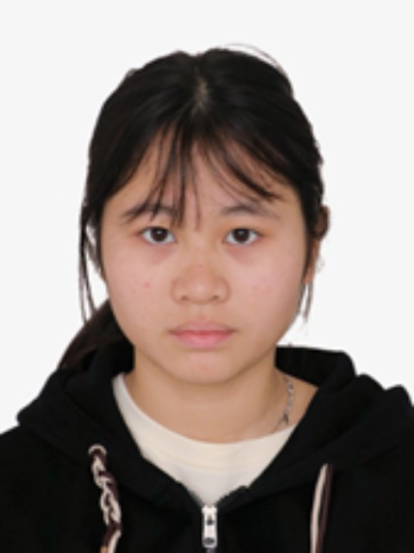
学籍号 | G450981200801040625 | 曾用名 |  | 出生日期 | 20080104
身份证件类型 | 居民身份证 | 身份证号 | 450981200801040625
所在学校 | 北流市实验中学
学校标识码 | 3445000049 | 所在年级 | 高中2023级 | 所在班级 | 高中2023级17班
户口所在地具体地址 | 广西壮族自治区玉林市北流市
国籍/地区 | 中国 | 港澳台侨外 | 否 | 是否寄宿生 | 是
现居住详细地址 | 北流市民乐镇茶垌村中央组8号
监护人
  关系 | 姓名 | 联系电话
  父亲 | 刘广生 | 13878062696
  母亲 | 杨朝媚 | 13878060219
学籍变动情况
学籍变动时间 |  | 学籍变动情况
20140925 12:35:56 |  | 在北流市民乐镇南庆中心小学新生注册
20200811 17:07:41 |  | 由北流市民乐镇南庆中心小学小学毕业
20200928 10:29:14 |  | 由北流市民乐镇第一初级中学初中招生录取
20230806 10:06:13 |  | 由北流市民乐镇第一初级中学初中毕业
20230922 14:39:48 |  | 由北流市实验中学高中招生录取

学籍基本信息
姓名 | 何幸 | 性别 | 女 | 民族 | 汉族 | 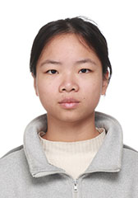
学籍号 | G450981200712052720 | 曾用名 |  | 出生日期 | 20071205
身份证件类型 | 居民身份证 | 身份证号 | 450981200712052720
所在学校 | 北流市实验中学
学校标识码 | 3445000049 | 所在年级 | 高中2023级 | 所在班级 | 高中2023级17班
户口所在地具体地址 | 广西壮族自治区玉林市北流市
国籍/地区 | 中国 | 港澳台侨外 | 否 | 是否寄宿生 | 是
现居住详细地址 | 中和村振山组
监护人
  关系 | 姓名 | 联系电话
  父亲 | 何炎 | 6517335
  母亲 | 罗第玲 | 6517335
学籍变动情况
学籍变动时间 |  | 学籍变动情况
20140925 22:34:05 |  | 在北流市隆盛镇中和小学新生注册
20191014 11:57:16 |  | 由北流市隆盛镇中和小学省内转学（转入）
20200811 17:07:41 |  | 由北流市新丰镇观南中心小学小学毕业
20200914 08:25:07 |  | 由北流市新丰镇第二初级中学初中招生录取
20230806 10:06:13 |  | 由北流市新丰镇第二初级中学初中毕业
20230922 10:07:25 |  | 由北流市实验中学高中招生录取

学籍基本信息
姓名 | 李思敏 | 性别 | 女 | 民族 | 汉族 | 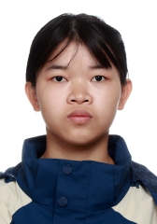
学籍号 | G450981200702085449 | 曾用名 |  | 出生日期 | 20070208
身份证件类型 | 居民身份证 | 身份证号 | 450981200702085449
所在学校 | 北流市实验中学
学校标识码 | 3445000049 | 所在年级 | 高中2023级 | 所在班级 | 高中2023级17班
户口所在地具体地址 | 广西壮族自治区玉林市北流市
国籍/地区 | 中国 | 港澳台侨外 | 否 | 是否寄宿生 | 否
现居住详细地址 | 清湾镇禾界村平琴组
监护人
  关系 | 姓名 | 联系电话
  父亲 | 李日佳 | 6579158
  母亲 | 陈广娟 | 6579158
学籍变动情况
学籍变动时间 |  | 学籍变动情况
20140925 12:23:48 |  | 在北流市清湾镇禾界小学新生注册
20200629 08:43:50 |  | 由北流市清湾镇禾界小学高小部小学毕业
20200903 15:36:35 |  | 由北流市清湾镇明瑞中学初中招生录取
20200929 07:48:53 |  | 由北流市清湾镇明瑞中学省内转学（转入）
20230630 08:40:38 |  | 由北流市清湾镇初级中学初中毕业
20230920 15:13:33 |  | 由北流市实验中学高中招生录取

学籍基本信息
姓名 | 廖健妤 | 性别 | 女 | 民族 | 汉族 | 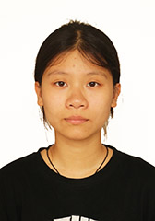
学籍号 | G450981200712032025 | 曾用名 |  | 出生日期 | 20071203
身份证件类型 | 居民身份证 | 身份证号 | 450981200712032025
所在学校 | 北流市实验中学
学校标识码 | 3445000049 | 所在年级 | 高中2023级 | 所在班级 | 高中2023级17班
户口所在地具体地址 | 广西壮族自治区玉林市北流市
国籍/地区 | 中国 | 港澳台侨外 | 否 | 是否寄宿生 | 否
现居住详细地址 | 丛义村15组
监护人
  关系 | 姓名 | 联系电话
  父亲 | 廖勇 | 13657751708
  母亲 | 谢国萍
学籍变动情况
学籍变动时间 |  | 学籍变动情况
20140928 20:23:44 |  | 在北流市北流镇丛义小学新生注册
20200629 15:25:08 |  | 由北流市实验小学小学毕业
20201028 15:26:44 |  | 由玉林高级中学附属初中初中招生录取
20230308 09:40:05 |  | 由玉林高级中学附属初中的初中2020级9班省内转学（转入）到北流市城西初级中学的初中2020级10班
20230806 10:06:13 |  | 由北流市城西初级中学初中毕业
20230922 10:07:18 |  | 由北流市实验中学高中招生录取

学籍基本信息
姓名 | 冯思宇 | 性别 | 女 | 民族 | 汉族 | 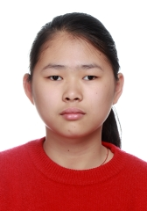
学籍号 | G450981200808280963 | 曾用名 |  | 出生日期 | 20080828
身份证件类型 | 居民身份证 | 身份证号 | 450981200808280963
所在学校 | 北流市实验中学
学校标识码 | 3445000049 | 所在年级 | 高中2023级 | 所在班级 | 高中2023级17班
户口所在地具体地址 | 广西壮族自治区玉林市北流市
国籍/地区 | 中国 | 港澳台侨外 | 否 | 是否寄宿生 | 否
现居住详细地址 | 丛义四组
监护人
  关系 | 姓名 | 联系电话
  父亲 | 冯际利 | 13317656647
  母亲 | 胡廷兰 | 13481428454
学籍变动情况
学籍变动时间 |  | 学籍变动情况
20140928 20:23:44 |  | 在北流市北流镇丛义小学新生注册
20200724 15:45:30 |  | 由北流市北流镇丛义小学小学毕业
20201009 10:25:19 |  | 由北流市北流镇陵城初级中学初中招生录取
20230712 09:39:55 |  | 由北流市北流镇陵城初级中学初中毕业
20231009 08:04:50 |  | 由北流市实验中学高中招生录取

学籍基本信息
姓名 | 金虹秀 | 性别 | 女 | 民族 | 汉族 | 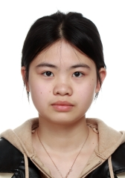
学籍号 | G450981200805252369 | 曾用名 |  | 出生日期 | 20080525
身份证件类型 | 居民身份证 | 身份证号 | 450981200805252369
所在学校 | 北流市实验中学
学校标识码 | 3445000049 | 所在年级 | 高中2023级 | 所在班级 | 高中2023级17班
户口所在地具体地址 | 广西壮族自治区玉林市北流市
国籍/地区 | 中国 | 港澳台侨外 | 否 | 是否寄宿生 | 否
现居住详细地址 | 塘岸镇金城村10组25号
监护人
  关系 | 姓名 | 联系电话
  父亲 | 金伟 | 18078727383
学籍变动情况
学籍变动时间 |  | 学籍变动情况
20140916 16:04:35 |  | 在北流市塘岸镇利民小学新生注册
20200806 11:57:21 |  | 由北流市塘岸镇塘岸中心小学小学毕业
20200903 10:43:15 |  | 由北流市塘岸镇第一初级中学初中招生录取
20230731 11:41:10 |  | 由北流市塘岸镇第一初级中学初中毕业
20230927 15:35:06 |  | 由北流市实验中学高中招生录取

学籍基本信息
姓名 | 苏琳惠 | 性别 | 女 | 民族 | 汉族 | 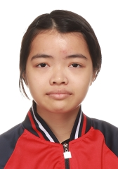
学籍号 | G450981200712242022 | 曾用名 |  | 出生日期 | 20071224
身份证件类型 | 居民身份证 | 身份证号 | 450981200712242022
所在学校 | 北流市实验中学
学校标识码 | 3445000049 | 所在年级 | 高中2023级 | 所在班级 | 高中2023级17班
户口所在地具体地址 | 广西壮族自治区玉林市北流市
国籍/地区 | 中国 | 港澳台侨外 | 否 | 是否寄宿生 | 否
现居住详细地址 | 丛义五组
监护人
  关系 | 姓名 | 联系电话
  父亲 | 苏福庆 | 13768768334
  母亲 | 刘清 | 18078526995
学籍变动情况
学籍变动时间 |  | 学籍变动情况
20140928 20:23:44 |  | 在北流市北流镇丛义小学新生注册
20200724 15:45:18 |  | 由北流市北流镇丛义小学小学毕业
20200929 20:34:28 |  | 由北流市马岭初级中学初中招生录取
20230715 09:46:51 |  | 由北流市马岭初级中学初中毕业
20230922 14:39:32 |  | 由北流市实验中学高中招生录取

学籍基本信息
姓名 | 蔡丽婷 | 性别 | 女 | 民族 | 汉族 | 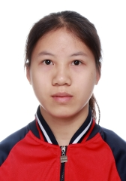
学籍号 | G450981200708134520 | 曾用名 |  | 出生日期 | 20070813
身份证件类型 | 居民身份证 | 身份证号 | 450981200708134520
所在学校 | 北流市实验中学
学校标识码 | 3445000049 | 所在年级 | 高中2023级 | 所在班级 | 高中2023级17班
户口所在地具体地址 | 广西壮族自治区玉林市北流市
国籍/地区 | 中国 | 港澳台侨外 | 否 | 是否寄宿生 | 否
现居住详细地址 | 扶新村进上组
监护人
  关系 | 姓名 | 联系电话
  父亲 | 林茂仙 | 18276032471
  母亲 | 林茂仙 | 18276032471
学籍变动情况
学籍变动时间 |  | 学籍变动情况
20140925 18:01:15 |  | 在北流市扶新镇中心小学新生注册
20200720 09:20:45 |  | 由北流市扶新镇中心小学小学毕业
20200907 16:49:07 |  | 由北流市扶新镇初级中学初中招生录取
20230628 09:18:55 |  | 由北流市扶新镇初级中学初中毕业
20230921 09:34:41 |  | 由北流市实验中学高中招生录取

学籍基本信息
姓名 | 张德雄 | 性别 | 男 | 民族 | 汉族 | 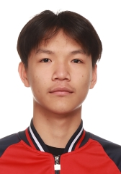
学籍号 | G450981200706141110 | 曾用名 |  | 出生日期 | 20070614
身份证件类型 | 居民身份证 | 身份证号 | 450981200706141110
所在学校 | 北流市实验中学
学校标识码 | 3445000049 | 所在年级 | 高中2023级 | 所在班级 | 高中2023级17班
户口所在地具体地址 | 广西壮族自治区玉林市北流市
国籍/地区 | 中国 | 港澳台侨外 | 否 | 是否寄宿生 | 否
现居住详细地址 | 广西北流市新圩南胜村一组109号
监护人
  关系 | 姓名 | 联系电话
  父亲 | 张理 | 6386005
  母亲 | 庞春燕 | 6386005
学籍变动情况
学籍变动时间 |  | 学籍变动情况
20140912 17:41:29 |  | 在北流市新圩镇南胜小学新生注册
20200630 15:29:01 |  | 由北流市新圩镇中心小学小学毕业
20200921 22:54:36 |  | 由北流市新圩镇第一初级中学初中招生录取
20230806 10:06:13 |  | 由北流市新圩镇第一初级中学初中毕业
20230920 16:04:12 |  | 由北流市实验中学高中招生录取

学籍基本信息
姓名 | 廖莹莹 | 性别 | 女 | 民族 | 汉族 | 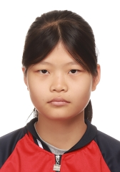
学籍号 | G450981200806033926 | 曾用名 |  | 出生日期 | 20080603
身份证件类型 | 居民身份证 | 身份证号 | 450981200806033926
所在学校 | 北流市实验中学
学校标识码 | 3445000049 | 所在年级 | 高中2023级 | 所在班级 | 高中2023级17班
户口所在地具体地址 | 广西壮族自治区玉林市北流市
国籍/地区 | 中国 | 港澳台侨外 | 否 | 是否寄宿生 | 否
现居住详细地址 | 广西北流市平政镇岭垌村垌心组
监护人
  关系 | 姓名 | 联系电话
  父亲 | 廖宏登 | 07756535111
学籍变动情况
学籍变动时间 |  | 学籍变动情况
20140924 21:49:20 |  | 在北流市平政镇岭垌小学新生注册
20200712 09:15:34 |  | 由北流市平政镇岭垌小学小学毕业
20200811 17:07:41 |  | 由北流市平政镇岭垌小学小学毕业
20200917 13:07:53 |  | 由北流市平政镇作豫初级中学初中招生录取
20230717 07:52:15 |  | 由北流市平政镇作豫初级中学初中毕业
20230927 15:35:15 |  | 由北流市实验中学高中招生录取

学籍基本信息
姓名 | 周钰婷 | 性别 | 女 | 民族 | 汉族 | 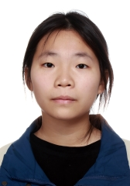
学籍号 | G450981200802290626 | 曾用名 |  | 出生日期 | 20080229
身份证件类型 | 居民身份证 | 身份证号 | 450981200802290626
所在学校 | 北流市实验中学
学校标识码 | 3445000049 | 所在年级 | 高中2023级 | 所在班级 | 高中2023级17班
户口所在地具体地址 | 广西壮族自治区玉林市北流市
国籍/地区 | 中国 | 港澳台侨外 | 否 | 是否寄宿生 | 是
现居住详细地址 | 北流市民乐镇桃冲村陈塘组4号
监护人
  关系 | 姓名 | 联系电话
  父亲 | 周福才 | 18775590486
  母亲 | 付玉芬 | 18775590486
学籍变动情况
学籍变动时间 |  | 学籍变动情况
20140925 12:35:56 |  | 在北流市民乐镇南庆中心小学新生注册
20200703 08:52:34 |  | 姓名由周钊清变更为周钰婷
20200811 17:07:41 |  | 由北流市民乐镇南庆中心小学小学毕业
20200928 10:29:14 |  | 由北流市民乐镇第一初级中学初中招生录取
20230806 10:06:13 |  | 由北流市民乐镇第一初级中学初中毕业
20230926 07:56:30 |  | 由北流市实验中学高中招生录取

学籍基本信息
姓名 | 谢秋霞 | 性别 | 女 | 民族 | 汉族 | 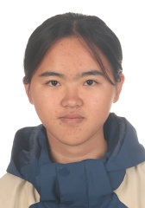
学籍号 | G450981200801025265 | 曾用名 |  | 出生日期 | 20080102
身份证件类型 | 居民身份证 | 身份证号 | 450981200801025265
所在学校 | 北流市实验中学
学校标识码 | 3445000049 | 所在年级 | 高中2023级 | 所在班级 | 高中2023级17班
户口所在地具体地址 | 广西壮族自治区玉林市北流市
国籍/地区 | 中国 | 港澳台侨外 | 否 | 是否寄宿生 | 否
现居住详细地址 | 广西北流市石窝镇黄田村红马组9号
监护人
  关系 | 姓名 | 联系电话
  父亲 | 谢积志 | 6582360
  母亲 | 李小兰 | 6582360
学籍变动情况
学籍变动时间 |  | 学籍变动情况
20140926 08:59:51 |  | 在北流市石窝镇黄田小学红马分校新生注册
20191125 15:55:30 |  | 由北流市石窝镇黄田小学省内转学（转入）
20200628 09:09:40 |  | 由北流市石窝镇中心小学小学毕业
20200909 14:22:03 |  | 由北流市石窝镇初级中学初中招生录取
20230702 15:46:38 |  | 由北流市石窝镇初级中学初中毕业
20230922 14:39:41 |  | 由北流市实验中学高中招生录取

学籍基本信息
姓名 | 冯欣杰 | 性别 | 男 | 民族 | 汉族 | 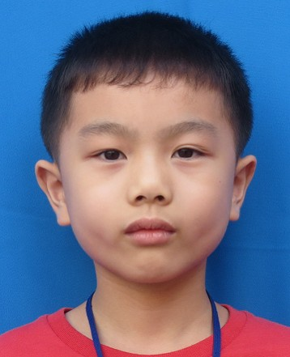
学籍号 | G450981200710180032 | 曾用名 |  | 出生日期 | 20071018
身份证件类型 | 居民身份证 | 身份证号 | 450981200710180032
所在学校 | 北流市实验中学
学校标识码 | 3445000049 | 所在年级 | 高中2023级 | 所在班级 | 高中2023级17班
户口所在地具体地址 | 广西壮族自治区玉林市北流市
国籍/地区 | 中国 | 港澳台侨外 | 否 | 是否寄宿生 | 否
现居住详细地址 | 广西北流市城东一路一里61号
监护人
  关系 | 姓名 | 联系电话
  父亲 | 冯宇 | 13878068971
  母亲 | 陈敏丽 | 13878011013
学籍变动情况
学籍变动时间 |  | 学籍变动情况
20140929 10:13:09 |  | 在北流市北流镇陵城小学新生注册
20200716 10:03:04 |  | 由北流市北流镇陵城小学小学毕业
20201105 08:28:31 |  | 由北流铜州中学初中招生录取
20230806 10:06:13 |  | 由北流铜州中学初中毕业
20230914 10:22:06 |  | 由北流市实验中学高中招生录取

学籍基本信息
姓名 | 黄玉清 | 性别 | 女 | 民族 | 汉族 | 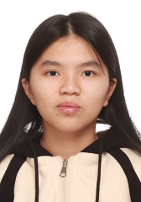
学籍号 | G450981200811302748 | 曾用名 |  | 出生日期 | 20081130
身份证件类型 | 居民身份证 | 身份证号 | 450981200811302748
所在学校 | 北流市实验中学
学校标识码 | 3445000049 | 所在年级 | 高中2023级 | 所在班级 | 高中2023级17班
户口所在地具体地址 | 广西壮族自治区玉林市北流市
国籍/地区 | 中国 | 港澳台侨外 | 否 | 是否寄宿生 | 否
现居住详细地址 | 隆盛镇南禄村福地组1号
监护人
  关系 | 姓名 | 联系电话
  父亲 | 黄天德 | 15078448361
  母亲 | 龙英凤 | 15078448361
学籍变动情况
学籍变动时间 |  | 学籍变动情况
20140928 18:21:25 |  | 在北流市隆盛镇南禄小学新生注册
20190920 10:04:52 |  | 由北流市隆盛镇南禄小学省内转学（转入）
20200811 17:07:41 |  | 由北流市隆盛镇中和寄宿制小学小学毕业
20200923 20:29:24 |  | 由北流市永丰初级中学初中招生录取
20230706 16:47:34 |  | 由北流市永丰初级中学初中毕业
20231009 08:06:02 |  | 由北流市实验中学高中招生录取

学籍基本信息
姓名 | 李宏梅 | 性别 | 女 | 民族 | 汉族 | 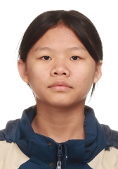
学籍号 | G450981200807165429 | 曾用名 |  | 出生日期 | 20080716
身份证件类型 | 居民身份证 | 身份证号 | 450981200807165429
所在学校 | 北流市实验中学
学校标识码 | 3445000049 | 所在年级 | 高中2023级 | 所在班级 | 高中2023级17班
户口所在地具体地址 | 广西壮族自治区玉林市北流市
国籍/地区 | 中国 | 港澳台侨外 | 否 | 是否寄宿生 | 是
现居住详细地址 | 清湾村竹化组50号
监护人
  关系 | 姓名 | 联系电话
  父亲 | 李科 | 6200270
  母亲 | 卢小丽 | 6200270
学籍变动情况
学籍变动时间 |  | 学籍变动情况
20140928 15:45:52 |  | 在北流市清湾镇清湾中心小学立坡分校新生注册
20191009 07:04:38 |  | 由北流市清湾镇清湾中心小学立坡分校省内转学（转入）
20200728 09:45:36 |  | 由北流市清湾镇寄宿制中心小学小学毕业
20200921 08:11:58 |  | 由北流市清湾镇初级中学初中招生录取
20230630 08:38:34 |  | 由北流市清湾镇初级中学初中毕业
20230928 10:36:38 |  | 由北流市实验中学高中招生录取

学籍基本信息
姓名 | 廖韵舒 | 性别 | 女 | 民族 | 汉族 | 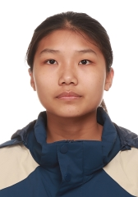
学籍号 | G450981200803085421 | 曾用名 |  | 出生日期 | 20080308
身份证件类型 | 居民身份证 | 身份证号 | 450981200803085421
所在学校 | 北流市实验中学
学校标识码 | 3445000049 | 所在年级 | 高中2023级 | 所在班级 | 高中2023级17班
户口所在地具体地址 | 广西壮族自治区玉林市北流市
国籍/地区 | 中国 | 港澳台侨外 | 否 | 是否寄宿生 | 是
现居住详细地址 | 清湾镇清湾村大塘尾组16号
监护人
  关系 | 姓名 | 联系电话
  父亲 | 廖金登 | 6573624
  母亲 | 李彩妹 | 6573624
学籍变动情况
学籍变动时间 |  | 学籍变动情况
20140928 15:40:43 |  | 在北流市清湾镇清湾中心小学交通分校新生注册
20191011 19:46:39 |  | 由北流市清湾镇清湾中心小学交通分校省内转学（转入）
20200728 09:44:58 |  | 由北流市清湾镇寄宿制中心小学小学毕业
20200921 08:10:40 |  | 由北流市清湾镇初级中学初中招生录取
20230630 08:44:35 |  | 由北流市清湾镇初级中学初中毕业
20230926 07:56:44 |  | 由北流市实验中学高中招生录取

学籍基本信息
姓名 | 徐宗年 | 性别 | 男 | 民族 | 汉族 | 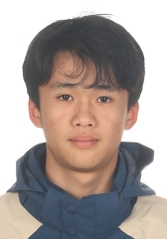
学籍号 | G450981200802051158 | 曾用名 |  | 出生日期 | 20080205
身份证件类型 | 居民身份证 | 身份证号 | 450981200802051158
所在学校 | 北流市实验中学
学校标识码 | 3445000049 | 所在年级 | 高中2023级 | 所在班级 | 高中2023级17班
户口所在地具体地址 | 广西壮族自治区玉林市北流市
国籍/地区 | 中国 | 港澳台侨外 | 否 | 是否寄宿生 | 否
现居住详细地址 | 广西北流市新圩镇旺山村九组
监护人
  关系 | 姓名 | 联系电话
  父亲 | 徐挺荣 | 13557356009
  母亲 | 李振芳 | 13557356009
学籍变动情况
学籍变动时间 |  | 学籍变动情况
20140929 10:49:34 |  | 在北流市新圩镇旺山小学新生注册
20200630 10:15:37 |  | 由北流市新圩镇旺山小学小学毕业
20200921 22:52:08 |  | 由北流市新圩镇第一初级中学初中招生录取
20230806 10:06:13 |  | 由北流市新圩镇第一初级中学初中毕业
20230925 08:00:01 |  | 由北流市实验中学高中招生录取

学籍基本信息
姓名 | 潘雨琦 | 性别 | 女 | 民族 | 汉族 | 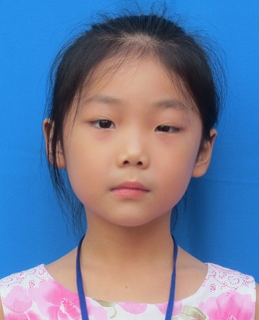
学籍号 | G450981200805310020 | 曾用名 |  | 出生日期 | 20080531
身份证件类型 | 居民身份证 | 身份证号 | 450981200805310020
所在学校 | 北流市实验中学
学校标识码 | 3445000049 | 所在年级 | 高中2023级 | 所在班级 | 高中2023级17班
户口所在地具体地址 | 广西壮族自治区玉林市北流市
国籍/地区 | 中国 | 港澳台侨外 | 否 | 是否寄宿生 | 否
现居住详细地址 | 广西北流市松花园3栋1单元101号
监护人
  关系 | 姓名 | 联系电话
  父亲 | 潘广泉 | 13978518908
  母亲 | 陆妮 | 13978519980
学籍变动情况
学籍变动时间 |  | 学籍变动情况
20140929 10:13:09 |  | 在北流市北流镇陵城小学新生注册
20200716 10:03:58 |  | 由北流市北流镇陵城小学小学毕业
20201105 08:29:42 |  | 由北流铜州中学初中招生录取
20230806 10:06:13 |  | 由北流铜州中学初中毕业
20230914 10:22:28 |  | 由北流市实验中学高中招生录取

学籍基本信息
姓名 | 李煜铭 | 性别 | 男 | 民族 | 汉族 | 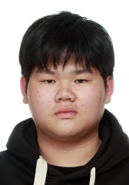
学籍号 | G45090220080503151X | 曾用名 |  | 出生日期 | 20080503
身份证件类型 | 居民身份证 | 身份证号 | 45090220080503151X
所在学校 | 北流市实验中学
学校标识码 | 3445000049 | 所在年级 | 高中2023级 | 所在班级 | 高中2023级17班
户口所在地具体地址 | 广西壮族自治区玉林市玉州区
国籍/地区 | 中国 | 港澳台侨外 | 否 | 是否寄宿生 | 是
现居住详细地址 | 玉林市玉州区茂林镇陂石村
监护人
  关系 | 姓名 | 联系电话
  父亲 | 李日华 | 15807751387
  母亲 | 陆辰茉 | 13768995472
学籍变动情况
学籍变动时间 |  | 学籍变动情况
20141016 17:25:38 |  | 在北流市和谐学校新生注册
20200714 10:13:34 |  | 由北流市北流镇松花中心小学小学毕业
20201009 09:09:15 |  | 由北流市北流镇陵城初级中学初中招生录取
20230712 09:40:15 |  | 由北流市北流镇陵城初级中学初中毕业
20230920 15:12:55 |  | 由北流市实验中学高中招生录取

